T.C.
BİTLİS EREN ÜNİVERSİTESİ
MÜHENDİSLİK-MİMARLIK FAKÜLTESİ
BİLGİSAYAR MÜHENDİSLİĞİ BÖLÜMÜ

BMU1208 - WEB TABANLI PROGRAMLAMA
FİNAL PROJESİ RAPORU

WEBASSEMBLY (RUST -> WEB)
Rust -> WebAssembly: JavaScript ile WebAssembly performans karşılaştırmalı tarayıcı uygulaması

Alan | Bilgi
Hazırlayan | Abdulrahman Jalal Muhammed Abdulhamid Ali
Öğrenci No | 23080410313
E-posta | body.jalal.mohamed.abd.elhamed  @gmail.com
Ders Yürütücüsü | Dr. Öğr. Üyesi Davut ARI
Dönem | 2025-2026 Bahar
Son Güncelleme | 30.04.2026

BİTLİS - 2025-2026 BAHAR

BEYAN
Bu raporda sunulan WebAssembly (Rust -> Web) başlıklı çalışmanın tarafımdan hazırlandığını, bilimsel etik kurallarına uygun biçimde yürütüldüğünü ve kullanılan kaynakların kaynakça bölümünde belirtildiğini beyan ederim. Projede yapay zeka destekli araçlardan kod, dokümantasyon ve düzenleme süreçlerinde destek alınmış; nihai teknik kararlar, doğrulama ve test süreci öğrenci tarafından yürütülmüştür.

_______________________
Abdulrahman Jalal Muhammed Abdulhamid Ali
Öğrenci No: 23080410313

ÖZET
WEBASSEMBLY (RUST -> WEB)
Modern web uygulamalarında görüntü işleme, fraktal çizimi, kriptografik hashleme, QR kod üretimi ve dosya sıkıştırma gibi CPU yoğun işlemler tarayıcı içinde çalışırken kullanıcı arayüzünü yavaşlatabilir. Bu proje, performans kritik fonksiyonların Rust ile yazılıp WebAssembly formatına derlenmesi sayesinde JavaScript tabanlı yaklaşımlara göre ölçülebilir performans farkı üretilebileceğini göstermeyi amaçlar.
Geliştirilen uygulama tamamen istemci tarafında çalışan bir React + TypeScript + Vite SPA'dır. Rust 2024 ile yazılan wasm-core modülü wasm-bindgen ve wasm-pack kullanılarak web hedefi için derlenmiştir. Uygulamada görüntü işleme, gerçek zamanlı kamera filtresi, Mandelbrot fraktal çizimi, PBKDF2/SHA-256 parola hashleme, QR kod üretimi, zlib tabanlı sıkıştırma ve sayısal döngü benchmarkları yer almaktadır. Ağır Mandelbrot hesaplamaları Web Worker içinde çalıştırılarak ana arayüzün donmaması sağlanmıştır.
Sonuç olarak proje, WebAssembly'nin küçük girdilerde her zaman daha hızlı olmayabileceğini, fakat büyük ve CPU yoğun işlerde Rust/WASM yaklaşımının anlamlı avantaj sağlayabildiğini şeffaf biçimde gösteren eğitim amaçlı bir laboratuvar sunar. Tüm benchmark sonuçları kullanıcının cihazında gerçek zamanlı ölçülür; sahte veya sabit sonuç üretilmez. Kamera, dosya ve parola verileri tarayıcıdan dışarı çıkmaz.
Anahtar Kelimeler: WebAssembly, Rust, wasm-bindgen, wasm-pack, React, TypeScript, Vite, benchmark, Web Worker, tarayıcı performansı.

ABSTRACT
WEBASSEMBLY (RUST -> WEB)
CPU-intensive browser tasks such as image processing, fractal rendering, password hashing, QR generation and file compression can block the user interface when they are implemented only in JavaScript. This project demonstrates how performance-critical browser workloads can be moved to Rust compiled to WebAssembly and compared with equivalent JavaScript implementations.
The developed system is a client-side React, TypeScript and Vite single page application. The core computation crate is written in Rust 2024 and compiled with wasm-pack and wasm-bindgen. The application includes image processing, real-time camera filtering, Mandelbrot rendering, PBKDF2/SHA-256 password hashing, QR code generation, zlib compression and a numeric loop benchmark. A Web Worker is used for heavy Mandelbrot computation to keep the main interface responsive.
The project contributes an educational, bilingual and privacy-preserving performance lab. It does not fake benchmark results; each comparison is measured on the user's actual browser and device. The report and application also document the limits of WebAssembly, especially boundary-copy overhead and the fact that JavaScript can be faster for small inputs.
Keywords: WebAssembly, Rust, wasm-bindgen, wasm-pack, React, TypeScript, Vite, benchmark, Web Worker, browser performance.

İÇİNDEKİLER
- 1. Giriş
- 2. Gereksinim Analizi - PRD
- 3. Piyasa ve Rekabet Analizi
- 4. Teknoloji Yığını
- 5. Sistem Mimarisi
- 6. Veri Modeli ve API/WASM Arayüz Tasarımı
- 7. Kullanıcı Arayüzü Tasarımı
- 8. Güvenlik, Performans ve Test
- 9. Maliyet, Gelir Modeli ve GTM
- 10. Uygulama ve Geliştirme
- 11. Sonuç ve Değerlendirme
- Kaynakça ve Ekler

KISALTMALAR VE SİMGELER
Kısaltma | Açıklama
WASM | WebAssembly, tarayıcıda düşük seviyeli ikili kod çalıştırma standardı
SPA | Single Page Application
PRD | Product Requirements Document
NFR | Non-Functional Requirement
COOP/COEP | SharedArrayBuffer için gerekli cross-origin isolation başlıkları
PBKDF2 | Password-Based Key Derivation Function 2
RGBA | Red, Green, Blue, Alpha piksel formatı
C4 | Context, Container, Component ve Code seviyeleriyle mimari modelleme yaklaşımı
OWASP | Open Worldwide Application Security Project

1. GİRİŞ

1.1. Problem Tanımı
Web tarayıcıları artık yalnızca metin ve form gösteren basit istemciler değildir; kamera, canvas, dosya işleme, kriptografi ve büyük veri görselleştirme gibi görevleri doğrudan kullanıcı cihazında çalıştırabilir. Ancak bu görevlerin tamamını JavaScript ana thread üzerinde yürütmek, özellikle büyük veri veya piksel tamponları kullanıldığında gecikme, düşük FPS ve arayüz donması oluşturabilir.
Bu problem eğitim ortamında da önemlidir. Öğrenciler WebAssembly kavramını çoğu zaman teorik olarak öğrenir; fakat aynı algoritmanın JavaScript ve Rust/WASM sürümlerinin aynı tarayıcıda gerçek zamanlı karşılaştırılmasını görmeden performans farkının nerede ortaya çıktığını anlamak zordur.

1.2. Projenin Amacı ve Kapsamı
Projenin amacı Rust ile yazılan performans kritik fonksiyonları WebAssembly'ye derleyerek tarayıcıda çalıştırmak ve JavaScript referans implementasyonlarıyla karşılaştırmaktır. Kapsam görüntü işleme, kamera filtresi, Mandelbrot fraktalı, parola hashleme, QR kod üretimi, dosya sıkıştırma, benchmark panosu, Web Worker kullanımı, Türkçe/İngilizce arayüz, açık/koyu tema ve responsive tasarımı içerir.
V1 başarı kriteri
Uygulama tek komutla çalışmalı, WASM build üretmeli, en az altı demo sunmalı, benchmarkları gerçek ölçmeli, hiçbir kullanıcı verisini sunucuya göndermemeli ve Cloudflare Pages üzerinde COOP/COEP başlıklarıyla dağıtılabilir olmalıdır.

1.3. Raporun Yapısı
Raporun ikinci bölümünde ürün gereksinimleri ve kullanıcı profilleri, üçüncü bölümünde pazar/rekabet analizi, dördüncü bölümünde teknoloji yığını, beşinci bölümünde mimari, altıncı bölümünde veri/API yerine WASM arayüzleri, yedinci bölümünde UI/UX kararları, sekizinci bölümünde güvenlik-performans-test değerlendirmeleri, dokuzuncu bölümünde maliyet ve yaygınlaştırma planı, onuncu bölümünde kurulum ve geliştirme süreci, on birinci bölümünde sonuç ve gelecek çalışmalar sunulmuştur.

2. GEREKSİNİM ANALİZİ - PRD

2.1. Yönetici Özeti
Rust WebAssembly Performance Lab, geliştiriciler ve öğrenciler için tasarlanmış etkileşimli bir tarayıcı performans laboratuvarıdır. Ürün, aynı CPU yoğun işlemin JavaScript ve Rust/WASM sürümlerini yan yana çalıştırır, süreleri milisaniye cinsinden ölçer ve hızlanma oranını görselleştirir.
WebAssembly'nin olgunlaşması, wasm-bindgen ekosistemi ve modern tarayıcı API'leri sayesinde tarayıcı içinde yerel benzeri hesaplama yapmak artık pratik hale gelmiştir. Bu proje, BMU1208 dersi bağlamında bu teknolojik kırılmayı uygulamalı olarak göstermektedir.
Başarı; çalışan altı demo, doğru WASM build pipeline'ı, gerçek benchmark çıktıları, mobil/masaüstü uyumluluk, erişilebilir arayüz ve kullanıcı verilerinin tarayıcıda kalmasıyla ölçülür. North Star Metric, bir kullanıcının benchmark sayfasında en az üç karşılaştırmayı başarıyla çalıştırmasıdır.

2.2. Hedef Kitle ve Persona
Tablo 1: Persona karşılaştırması
Alan | Persona 1 - Elif | Persona 2 - Mehmet
Rol | Bilgisayar mühendisliği öğrencisi | Frontend geliştirici
Hedef | WebAssembly'yi uygulamalı öğrenmek | CPU yoğun işleri tarayıcıda hızlandırmak
Pain point | Teorik anlatımlar performans farkını göstermiyor | Ana thread bloklanınca kullanıcı deneyimi bozuluyor
Ürünü açma anı | Ders raporu için benchmark kanıtı gerektiğinde | JS ile yavaş çalışan bir algoritmaya alternatif aradığında
Öncelikli özellik | Mandelbrot, benchmark JSON, rapor dokümanı | Image processing, worker, compression, UI responsiveness

2.3. Jobs To Be Done
- When I'm learning WebAssembly, I want to compare JS and WASM implementations side by side, so I can understand where the performance difference comes from.
- When I'm preparing a university report, I want to export real benchmark results, so I can support claims with measurable evidence.
- When I'm testing browser-side processing, I want my files, camera frames and passwords to stay local, so I can evaluate performance without privacy risk.
- When a heavy computation runs, I want it to execute in a Web Worker, so I can keep the UI responsive.

2.4. Ana Özellikler ve Kullanıcı Hikâyeleri
Tablo 2: MVP kapsamındaki temel özellikler
Özellik | User Story | Acceptance Criteria
Görüntü işleme | Bir kullanıcı olarak görsel yükleyip JS/WASM filtre süresini görmek isterim. | Upload çalışır; grayscale/blur/edge seçilir; çıktı indirilebilir; süre ve speedup görünür.
Kamera filtresi | Kamera karelerini gerçek zamanlı filtrelemek isterim. | Start/stop vardır; izin reddinde hata gösterilir; FPS ve frame time ölçülür.
Mandelbrot | Fraktalı farklı çözünürlük ve zoom değerleriyle render etmek isterim. | JS/WASM/Worker modları çalışır; canvas sürüklenebilir ve wheel ile zoom yapılır.
Hash demo | Demo parolayı tarayıcıda hashlemek isterim. | Salt üretimi vardır; PBKDF2 sonucu görünür; gerçek parola uyarısı gösterilir.
QR üretici | Metni QR koda çevirmek ve indirmek isterim. | QR canvas üzerinde çizilir; PNG download vardır; JS/WASM süreleri karşılaştırılır.
Sıkıştırma | Dosyayı yerelde sıkıştırıp roundtrip doğrulamak isterim. | Boyut, oran, süre ve decompress sonucu görünür; dosya limiti uygulanır.
Benchmark panosu | Tüm karşılaştırmaları tek yerden çalıştırmak isterim. | Tablo, genel grafik, her benchmark için grafik çıktı ve JSON export vardır.

2.5. İşlevsel Olmayan Gereksinimler
Tablo 3: NFR matrisi
Kategori | Gereksinim | Nasıl ölçülecek?
Performans | Benchmarklar en az 3 tekrarın ortalamasını göstermeli | performance.now(), benchmark helper
Güvenlik | Dosya, parola ve kamera verisi sunucuya gitmemeli | Kod inceleme, network panel manuel QA
Erişilebilirlik | Klavye focus, etiketli kontroller, azaltılmış hareket desteği | Manuel QA, WCAG 2.1 AA kontrol listesi
Uyumluluk | Chrome, Edge, Firefox ve modern Safari desteği | Browser compatibility checklist
Dağıtım | Cloudflare Pages üzerinde statik build | pnpm build, _headers kontrolü
Sürdürülebilirlik | Modüler Rust crate ve reusable React component yapısı | Dosya yapısı ve TypeScript strict mode

2.6. Kapsam Dışı
- Backend authentication, kullanıcı hesabı ve veritabanı V1 kapsamında yoktur.
- Gerçek wasm-bindgen-rayon çoklu thread optimizasyonu V2'ye bırakılmıştır; V1'de Web Worker fallback vardır.
- Benchmark sonuçlarının merkezi sunucuda saklanması yoktur; JSON dışa aktarım kullanılır.
- Profesyonel parola saklama sistemi kurulmamıştır; hash demo eğitim amaçlıdır.

3. PİYASA VE REKABET ANALİZİ

3.1. Pazar Büyüklüğü
Bu projenin pazarı klasik ücretli SaaS pazarı değil, geliştirici araçları ve eğitim teknolojileri kesişimidir. TAM; web performansı, WebAssembly, Rust ve frontend optimizasyonu öğrenmek isteyen global geliştirici/öğrenci kitlesidir. SAM; Türkçe ve İngilizce eğitim içeriğine ihtiyaç duyan üniversite öğrencileri ve junior geliştiricilerdir. SOM; BMU1208 benzeri derslerde proje/rapor kanıtı üretmek isteyen kullanıcılar olarak tanımlanabilir.

3.2. Rakip Karşılaştırma Matrisi
Tablo 4: Rakiplerle özellik karşılaştırması
Özellik | Bu Proje | Wasm by Example | JSBench | Squoosh
JS vs WASM gerçek benchmark | Var | Kısmi | JS odaklı | Kısmi
Rust kaynak kodu | Var | Var | Yok | Kısmi
Altı demo tek uygulamada | Var | Yok | Yok | Yok
Türkçe/İngilizce arayüz | Var | Yok | Yok | Yok
Yerel gizlilik notları | Var | Kısmi | Yok | Var
Üniversite rapor desteği | Var | Yok | Yok | Yok

3.3. Detaylı Rakip İncelemesi
- Wasm by Example: WebAssembly kullanımını örneklerle anlatır; ancak bütünleşik benchmark ve rapor çıktısı sunmaz.
- JSBench / benchmark platformları: JavaScript mikro benchmarklarına uygundur; Rust/WASM eğitim deneyimi sağlamaz.
- Squoosh: Görüntü sıkıştırma için güçlü bir web aracıdır; fakat çoklu CPU yoğun görevleri eğitim amaçlı karşılaştırmaz.

3.4. SWOT Analizi
Tablo 5: SWOT - iç faktörler
Güçlü Yönler | Zayıf Yönler
Gerçek WASM ve JS implementasyonları; sahte sonuç yok. | WASM boundary kopyalama maliyeti küçük girdilerde hızlanmayı azaltabilir.
Tamamen istemci tarafı ve gizlilik odaklı. | Argon2 yerine PBKDF2 fallback kullanılmıştır.
Bilingual UI, rapor dokümanı ve benchmark export. | Gerçek rayon thread desteği V2'ye bırakılmıştır.

Tablo 6: SWOT - dış faktörler
Fırsatlar | Tehditler
Rust ve WebAssembly ekosistemine artan ilgi. | Tarayıcı API davranışları ve güvenlik başlıkları cihazdan cihaza değişebilir.
Üniversite derslerinde uygulamalı performans eğitimine ihtiyaç. | JavaScript motorlarının JIT optimizasyonları bazı testlerde WASM'i yakalayabilir.
Cloudflare Pages gibi statik hosting çözümleriyle kolay dağıtım. | Benchmarkların yanlış yorumlanması performans iddialarını zayıflatabilir.

3.5. Positioning Statement
FOR web programlama öğrencileri ve frontend geliştiriciler
WHO tarayıcıda CPU yoğun işlemleri ölçmek ve öğrenmek ister
OUR PRODUCT IS a browser-based Rust/WebAssembly performance lab
THAT gerçek JS ve WASM benchmark sonuçlarını etkileşimli olarak üretir
UNLIKE tekil örnek sayfaları veya mikro benchmark siteleri
OUR PRODUCT altı demo, worker kullanımı, bilingual UI ve rapor desteğini tek projede birleştirir.

4. TEKNOLOJİ YIĞINI

4.1. Katmanlar - Özet Tablosu
Tablo 7: Projede kullanılan teknoloji katmanları
Katman | Teknolojiler | Projede görevi
Dil | Rust 2024 | Performans kritik algoritmalar
WASM Build | wasm-pack, wasm-bindgen, js-sys, web-sys | Rust fonksiyonlarını tarayıcıya açma
Frontend | React, TypeScript, Vite | SPA, route, demo UI, benchmark orkestrasyonu
Parallelism | Web Worker, COOP/COEP hazırlığı | Ağır işlerin ana thread dışına alınması
Test | cargo test, wasm-bindgen-test, Vitest, tsc | Algoritma ve entegrasyon doğrulama
Deployment | Cloudflare Pages, _headers | Statik yayınlama ve cross-origin isolation

4.2. Rust 2024
Rust; bellek güvenliği, güçlü tip sistemi ve düşük seviyeli kontrol sunduğu için seçilmiştir. Görüntü filtreleri, Mandelbrot döngüsü, QR matrisi, PBKDF2 ve zlib sıkıştırma gibi CPU yoğun bölümler Rust içinde modüler dosyalara ayrılmıştır.

4.3. wasm-pack ve wasm-bindgen
wasm-pack build sürecini standartlaştırır; wasm-bindgen ise Rust fonksiyonlarının TypeScript tarafından çağrılabilir hale gelmesini sağlar. Bu sayede wasm_grayscale, wasm_mandelbrot ve wasm_compress gibi fonksiyonlar frontend tarafından doğrudan kullanılabilir.

4.4. React + TypeScript + Vite
React bileşen tabanlı UI kurmayı, TypeScript tip güvenliğini, Vite ise hızlı geliştirme ve kod bölme desteğini sağlar. Demo sayfaları lazy-load edilerek ana bundle makul tutulmuştur.

4.5. Web Worker ve SharedArrayBuffer Hazırlığı
V1'de ağır Mandelbrot işi module Web Worker içinde çalışır. Gerçek WASM threading için SharedArrayBuffer gereksinimi dokümante edilmiş ve Cloudflare COOP/COEP başlıkları eklenmiştir.

4.6. Test ve Build
Rust unit testleri algoritma doğruluğunu, wasm-bindgen-test export seviyesini, Vitest yardımcı fonksiyonları, TypeScript strict mode ise frontend tip güvenliğini doğrular.

4.7. Cloudflare Pages
Uygulama backend gerektirmediği için statik deployment modeline uygundur. _headers dosyası Cross-Origin-Opener-Policy ve Cross-Origin-Embedder-Policy başlıklarını sağlar.

4.8. Reddedilen Teknoloji Kararları
- Backend sunucu: Gizlilik ve basit dağıtım hedefi nedeniyle eklenmedi.
- Argon2: WASM bağımlılık karmaşıklığı nedeniyle V1'de PBKDF2/SHA-256 tercih edildi.
- wasm-bindgen-rayon: Gerçek thread desteği COOP/COEP ve deployment doğrulaması gerektirdiği için gelecek çalışmaya bırakıldı.
- Tailwind CSS: Mevcut proje için özel CSS değişkenleri daha kontrollü ve hafif bulundu.

5. SİSTEM MİMARİSİ

5.1. Yüksek Seviye Mimari
Sistem statik olarak yayınlanan bir React SPA, Rust/WASM hesaplama modülü, module Web Worker ve tarayıcı API'lerinden oluşur. Backend, veritabanı veya REST servis yoktur.
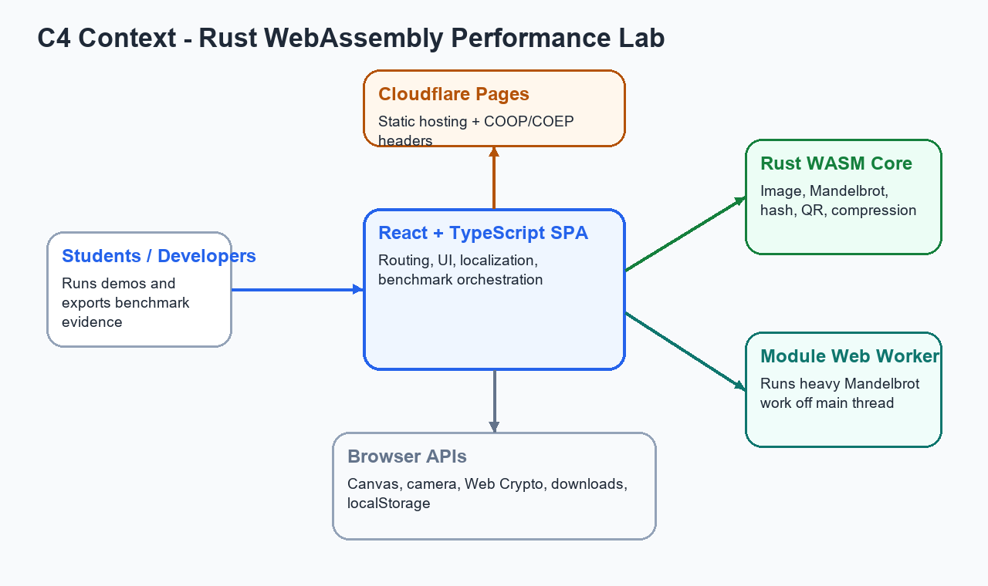
Şekil 1: Sistem Context Diyagramı (C4 - Level 1)

5.2. Container Seviyesi
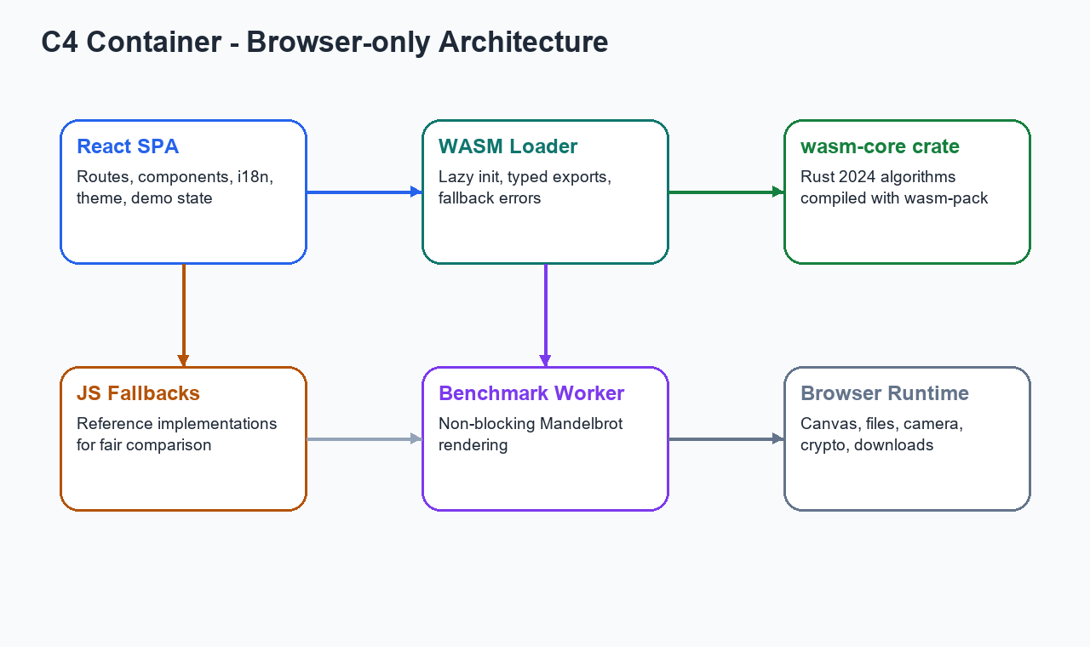
Şekil 2: Container Diyagramı (C4 - Level 2)

Tablo 8: Container seviyesindeki ana parçalar
Container | Teknoloji | Sorumluluk
React SPA | React + TypeScript + Vite | Rotalar, UI, i18n, tema, benchmark akışı
wasm-core | Rust 2024 + wasm-bindgen | CPU yoğun algoritmalar
Benchmark Worker | Module Web Worker | Mandelbrot gibi ağır işi ana thread dışına alma
Browser Storage | localStorage | Dil, tema ve son benchmark sonuçları
Browser APIs | Canvas, Camera, Web Crypto | Görsel işleme, kamera ve JS referans işlemleri

5.3. Sıralı Diyagramlar
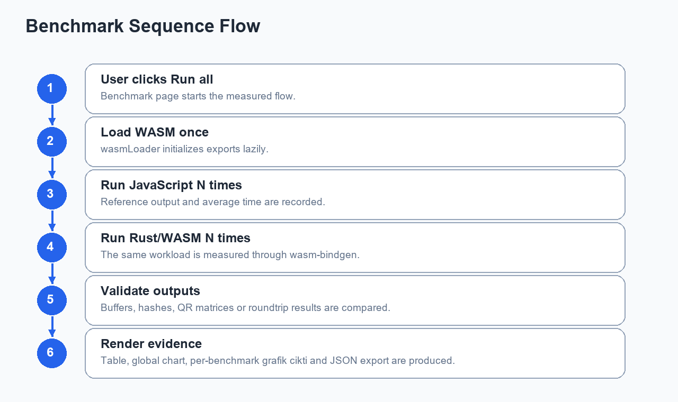
Şekil 3: Benchmark akışı sıralı diyagramı

5.4. Deployment Topolojisi
Üretim build'i web/dist klasörüne çıkar. Cloudflare Pages bu statik çıktıyı edge üzerinden servis eder. web/public/_headers dosyası dist içine kopyalanır ve COOP/COEP başlıkları etkinleşir.
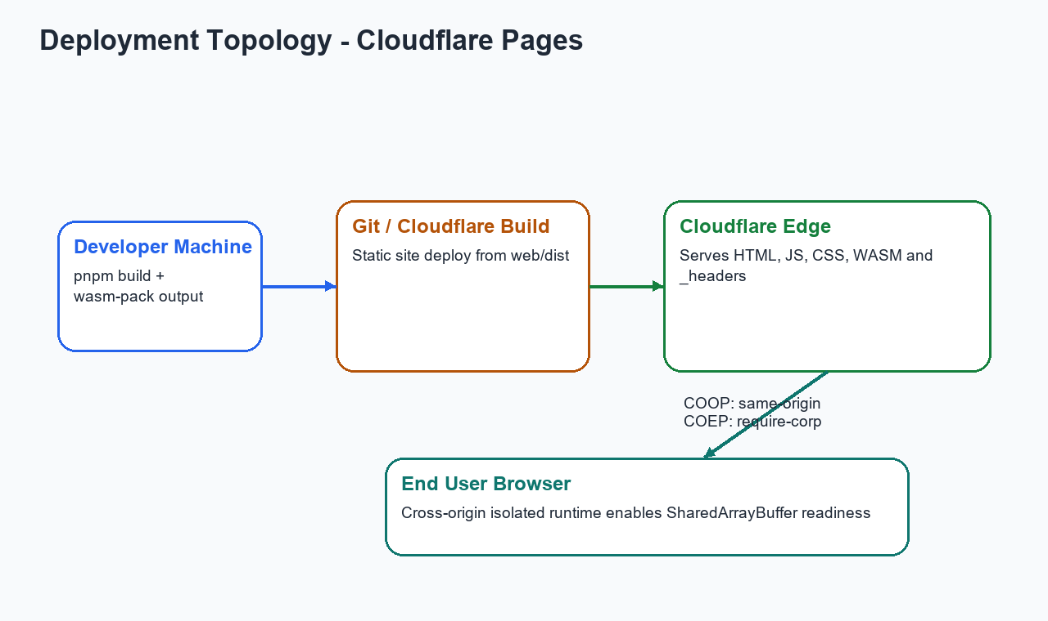
Şekil 4: Production deployment topolojisi

5.5. Mimari Karar Kayıtları
Tablo 9: ADR özet listesi
ADR No | Karar | Durum | Gerekçe
ADR-001 | Backend'siz istemci tarafı mimari | Accepted | Gizlilik, basit deployment, ders kapsamı
ADR-002 | Rust/WASM çekirdeği | Accepted | CPU yoğun işlerde ölçülebilir performans farkı
ADR-003 | React + TypeScript + Vite | Accepted | Modüler UI ve hızlı geliştirme
ADR-004 | Web Worker fallback | Accepted | UI donmasını azaltma ve thread hazırlığı

6. VERİ MODELİ VE API/WASM ARAYÜZ TASARIMI

6.1. Veri Modeli
Bu proje REST API, veritabanı ve sunucu tarafı oturum yönetimi kullanmaz. Tüm veri modeli tarayıcı belleği, canvas piksel tamponları, dosya byte dizileri ve localStorage üzerindeki basit JSON sonuçlarından oluşur.
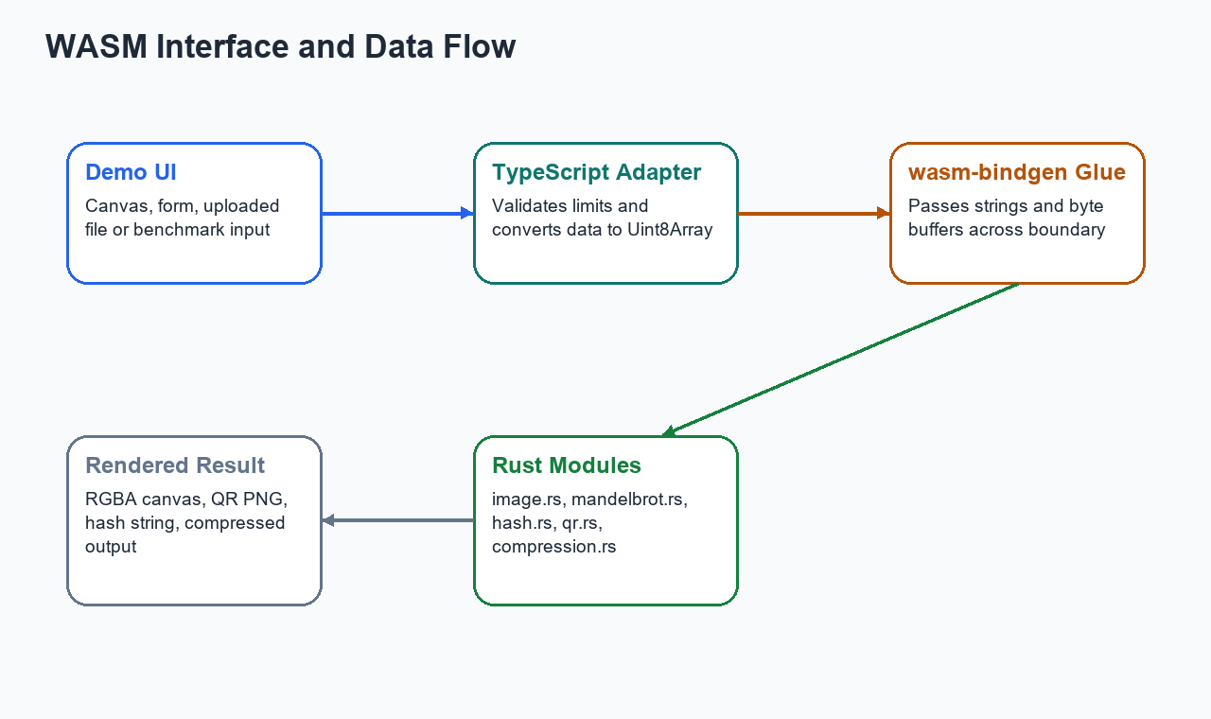
Şekil 5: WASM interface ve istemci tarafı veri akışı
Tablo 10: İstemci tarafı veri temsilleri
Veri | Temsil | Saklama
Görüntü pikselleri | Uint8Array RGBA | Geçici tarayıcı belleği
Benchmark sonucu | BenchmarkResult JSON | localStorage ve JSON export
QR matrisi | 4 byte boyut + modül byte'ları | Canvas render öncesi bellek
Sıkıştırılmış dosya | Uint8Array | Download edilene kadar bellek
Tema/dil | string | localStorage

6.2. REST API Yerine WASM Interface
Tablo 11: WASM export listesi
WASM export | Parametre ve dönüş | Amaç
wasm_grayscale | data, width, height -> Vec<u8> | RGBA görüntüyü gri tona çevirir
wasm_blur | data, width, height, radius -> Vec<u8> | Box blur uygular
wasm_edge_detect | data, width, height -> Vec<u8> | Sobel edge detection uygular
wasm_mandelbrot | width, height, iter, zoom, offsets -> Vec<u8> | Fraktalı RGBA buffer olarak üretir
wasm_hash_password | password, salt -> String | PBKDF2/SHA-256 hash üretir
wasm_generate_qr | text -> Vec<u8> | QR matrisini üretir
wasm_compress /  wasm_decompress | data -> Vec<u8> | zlib sıkıştırma/açma
wasm_numeric_loop | iterations -> f64 | Sayısal benchmark

OpenAPI notu
Uygulamada REST endpoint olmadığı için openapi.yaml dosyası gerekli değildir. API yüzeyi docs/API_OR_WASM_INTERFACE.md dosyasında WASM interface olarak belgelenmiştir.

6.3. Authentication ve Rate Limiting
Kimlik doğrulama yoktur; proje kullanıcı hesabı gerektirmez. Rate limiting sunucu tarafında uygulanmaz. Bunun yerine tarayıcı donmasını önlemek için dosya boyutu 10 MB, görüntü boyutu 5 megapiksel ve QR metni 1024 byte ile sınırlandırılmıştır.

7. KULLANICI ARAYÜZÜ TASARIMI

7.1. Bilgi Mimarisi
Tablo 12: Site haritası
Rota | Amaç
/ | Landing ve proje özeti
/dashboard | Demo durumu, browser compatibility, son sonuçlar
/demos/image | Görüntü işleme
/demos/camera | Gerçek zamanlı kamera filtresi
/demos/mandelbrot | Fraktal render, pan/zoom ve worker
/demos/hash | PBKDF2 hash demo
/demos/qr | QR kod üretici
/demos/compression | Dosya sıkıştırma
/benchmarks | Toplu benchmark, grafik çıktı ve JSON export
/docs, /about, /not-found | Destekleyici bilgi sayfaları

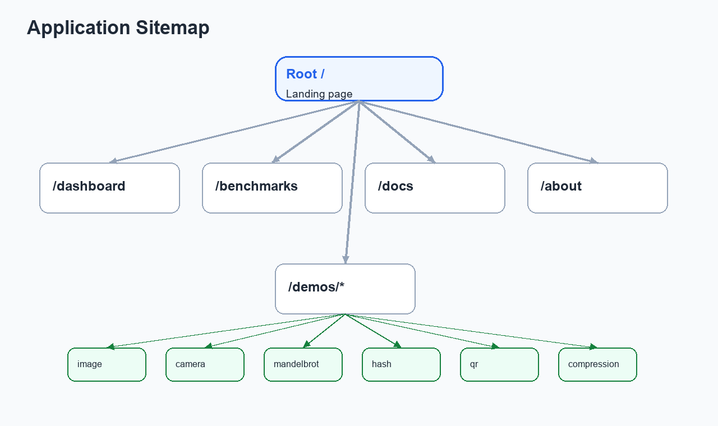
Şekil 6: Uygulama site haritası

7.2. Kullanıcı Akışı
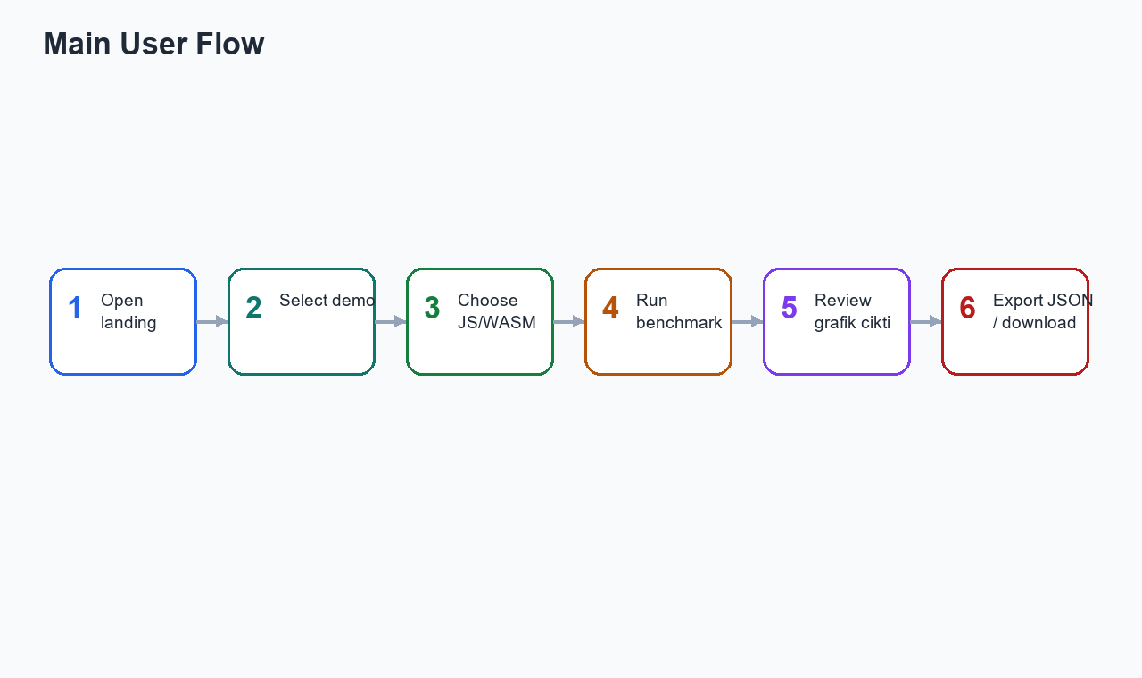
Şekil 7: Ana kullanıcı akışı

7.3. Design System
Tablo 13: Renk paleti
Role | HEX | Kullanım
Primary | #2563EB | Butonlar, aktif durumlar
Background | #F6F7FB | Light mode sayfa zemini
Text | #1F2937 | Ana metin
Success | #15803D | Speedup ve başarılı durum
Danger | #B91C1C | Hata mesajları
Dark background | #0F172A | Dark mode zemin

7.4. Son UI İyileştirmeleri
- Üst navigasyon collapsible sol sidebar'a dönüştürüldü.
- Light/dark mode switcher eklendi ve seçim localStorage'da tutuldu.
- Cursor çevresinde floating bubble efekti eklendi; reduced-motion ayarında devre dışı kalır.
- Mandelbrot canvas sürüklenebilir ve mouse wheel ile zoom yapılabilir hale getirildi.
- Benchmark sayfasında her benchmark için ayrı grafik çıktı kartları eklendi.

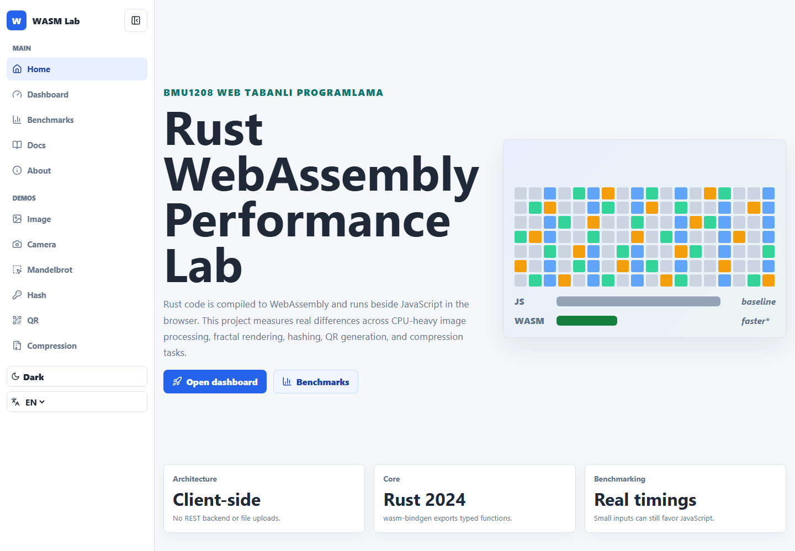
Şekil 8: Landing sayfası gerçek ekran görüntüsü
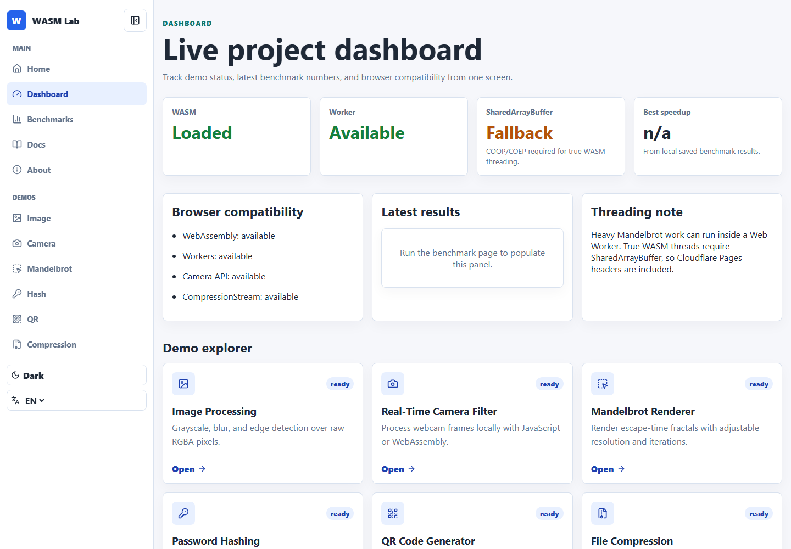
Şekil 9: Dashboard ekranı gerçek ekran görüntüsü

7.5. Responsive Tasarım ve Erişilebilirlik
Tablo 14: Erişilebilirlik uygulamaları
Konu | Uygulama
Responsive | Desktop sidebar, mobil off-canvas drawer, tek kolon layout
Klavye | Butonlar ve linkler focus-visible ile erişilebilir
ARIA | Canvas ve nav elemanlarında açıklayıcı aria-label kullanılır
Kontrast | Light/dark tema değişkenleri erişilebilir kontrast hedefler
Reduced motion | Cursor efektleri ve animasyonlar prefers-reduced-motion ile kapatılır
Gizlilik mesajları | Kamera, hash ve dosya sayfalarında açık uyarılar yer alır

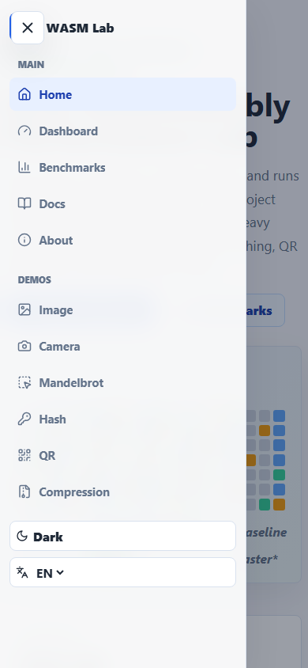
Şekil 10: Mobil görünümde açılır sidebar navigasyon

8. GÜVENLİK, PERFORMANS VE TEST

8.1. Güvenlik
Tablo 15: OWASP Top 10 uygulama matrisi
OWASP Kodu | Risk | Bu projedeki önlem
A01 | Broken Access Control | Backend/auth yok; hassas server kaynağı yok
A02 | Cryptographic Failures | Parola demo amaçlı; gerçek parola uyarısı ve local-only yaklaşım
A03 | Injection / XSS | dangerouslySetInnerHTML kullanılmaz; metin canvas veya text node olarak işlenir
A04 | Insecure Design | Dosya/görüntü boyut limitleri ve hata durumları
A05 | Security Misconfiguration | Cloudflare _headers, COOP/COEP, nosniff, referrer policy
A06 | Vulnerable Components | pnpm lock ve sınırlı dependency yüzeyi
A09 | Logging Failures | Hassas veri loglanmaz; network'e gönderilmez

8.2. Performans Hedefleri
Tablo 16: Performans metrikleri ve hedefler
Metrik | Hedef | Durum
Production build | Başarılı | corepack pnpm build geçti
WASM asset | Makul boyut | Yaklaşık 120 KB wasm çıktısı
Benchmark doğruluğu | Gerçek ölçüm | performance.now(), çoklu tekrar ortalaması
UI responsiveness | Ağır işte arayüz donmamalı | Mandelbrot worker testi var
Mobil uyum | Tek kolon ve drawer | CSS media query ile sağlandı

8.3. Test Stratejisi
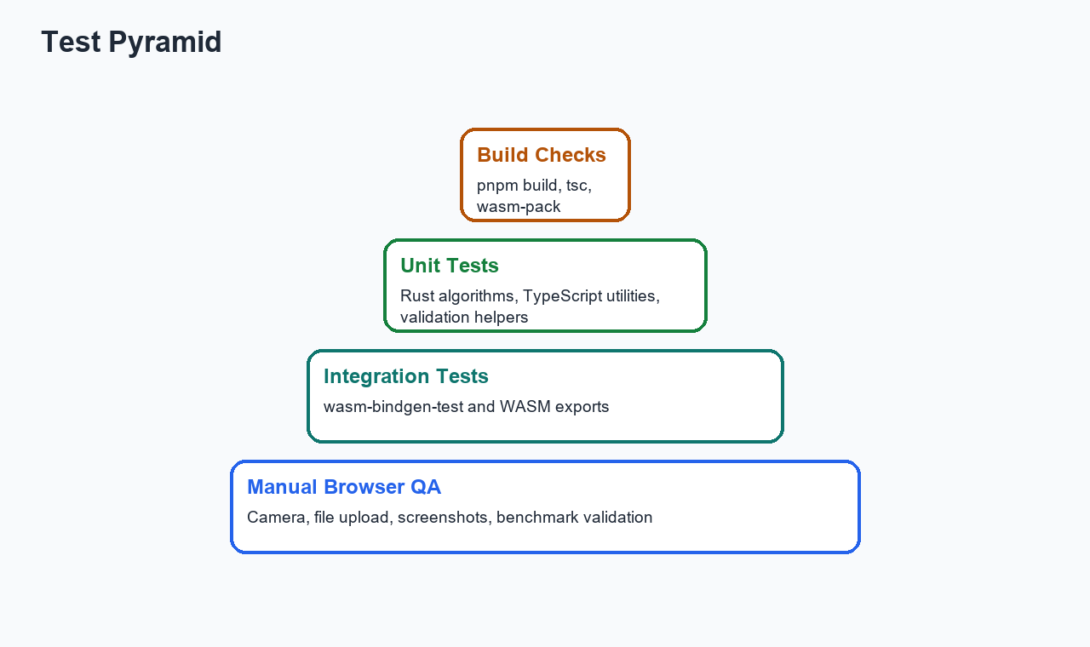
Şekil 11: Test piramidi
Tablo 17: Otomatik doğrulama komutları
Komut | Amaç | Sonuç
corepack pnpm wasm:test | cargo test + wasm-bindgen-test | Geçti
corepack pnpm lint | TypeScript strict kontrol | Geçti
corepack pnpm test | Rust/WASM/frontend testleri | Geçti
corepack pnpm build | Production build | Geçti

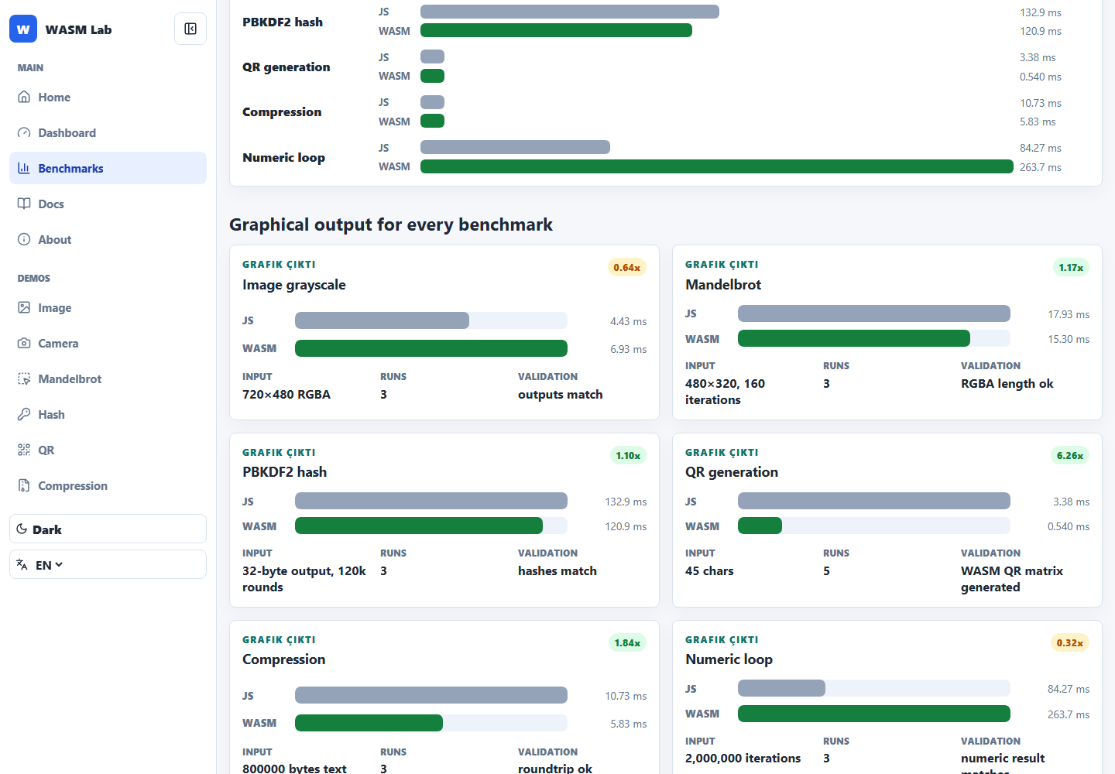
Şekil 12: Benchmark sayfasında her test için grafik çıktı

9. MALİYET, GELİR MODELİ VE GTM

9.1. Business Model Canvas
Tablo 18: Business Model Canvas
Blok | İçerik
Customer Segments | Öğrenciler, frontend geliştiriciler, Rust öğrenenler, performans meraklıları
Value Propositions | Etkileşimli JS/WASM karşılaştırması; local privacy; rapor ve benchmark çıktısı
Channels | GitHub, ders teslimi, teknik blog, YouTube demo, üniversite içi sunum
Customer Relationships | Açık kaynak dokümantasyon ve issue tabanlı geri bildirim
Revenue Streams | V1 ücretsiz akademik proje; ileride eğitim paketi veya workshop materyali
Key Resources | Rust/WASM crate, React app, dokümantasyon, test setleri
Cost Structure | Geliştirme zamanı, domain, Cloudflare free tier, bakım süresi

9.2. Gelir Modeli
V1 akademik ve açık kaynak niteliklidir; doğrudan gelir hedefi yoktur. Olası V2 gelir modeli, eğitim kurumları için workshop paketi, kurumsal performans danışmanlığı veya gelişmiş benchmark presetleri içeren premium eğitim materyali olabilir.

9.3. Maliyet Analizi
Tablo 19: 1. yıl tahmini TCO
Kalem | Tahmini Tutar | Not
Geliştirme süresi | Öğrenci emeği | Akademik proje
Hosting | 0 TL | Cloudflare Pages free tier yeterli
Domain | 0-500 TL/yıl | Opsiyonel
Bakım | Aylık 2-4 saat | Dependency update ve browser QA

9.4. Go-to-Market
- Ders final sunumu ve demo videosu ile ilk kullanıcı grubuna ulaşma.
- GitHub README ve benchmark JSON örneğiyle teknik görünürlük sağlama.
- Türkçe blog yazısı: 'Rust ile WebAssembly benchmark uygulaması nasıl yapılır?'
- Hacker News / Reddit / Rust Türkiye topluluklarında teknik geri bildirim toplama.

10. UYGULAMA VE GELİŞTİRME

10.1. Kurulum ve Çalıştırma
cd "D:\Final Project 2"
corepack pnpm install
corepack pnpm dev
# Test ve build
corepack pnpm wasm:build
corepack pnpm test
corepack pnpm lint
corepack pnpm build

10.2. Ekran Görüntüleri
Tablo 20: Rapora eklenmesi önerilen ekran görüntüleri
Ekran | Açıklama
Landing | Proje başlığı, demo kartları, CTA butonları
Dashboard | WASM/Worker/SharedArrayBuffer durumu ve son benchmarklar
Image demo | Upload, filtre, JS/WASM süreleri ve download
Camera demo | Start/stop, FPS, frame time ve izin hatası
Mandelbrot | Drag pan, wheel zoom, worker render
Hash | Salt üretimi, PBKDF2 çıktısı, gizlilik uyarısı
QR | QR canvas ve PNG download
Compression | Orijinal/sıkıştırılmış boyut, ratio ve roundtrip
Benchmarks | Tablo, genel grafik, her benchmark için grafik çıktı, JSON export

Landing, dashboard, mobil navigasyon ve benchmark grafik çıktısı görselleri ilgili UI/test bölümlerine yerleştirilmiştir. Aşağıdaki şekiller ise her demo modülünün gerçek sayfa render'larını gösterir.

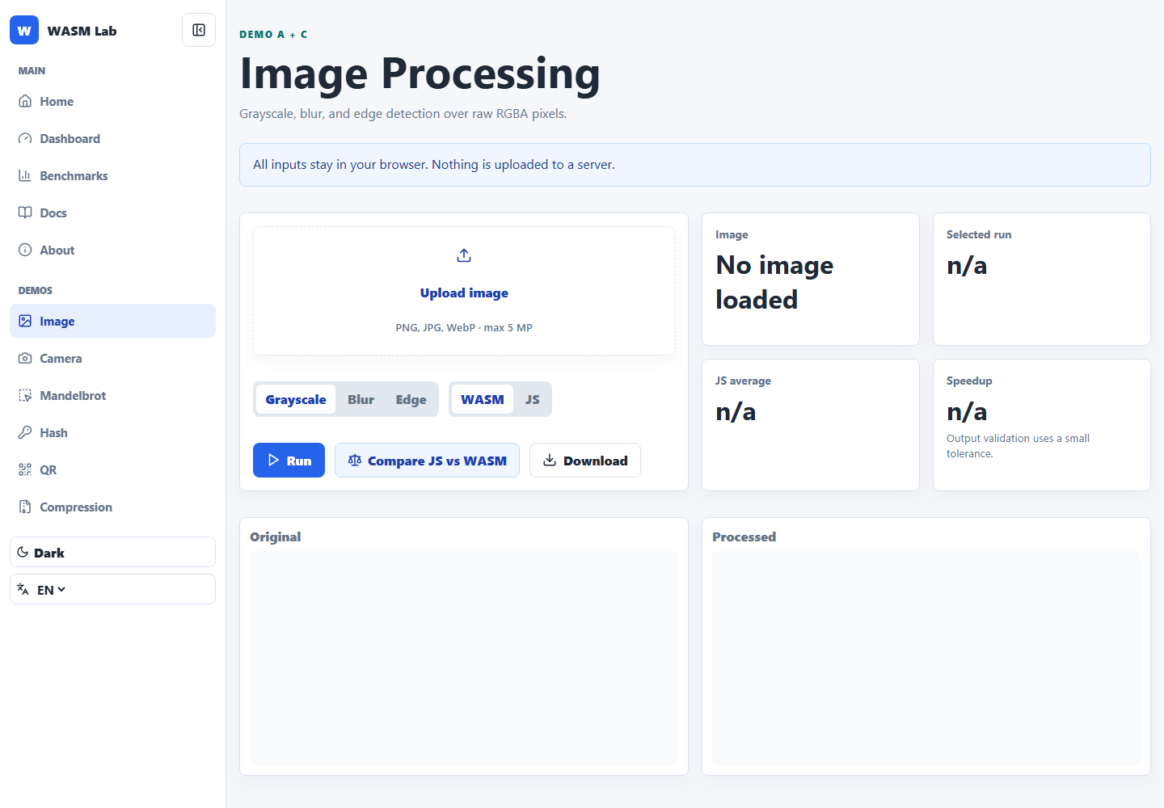
Şekil 13: Görüntü işleme demo ekranı
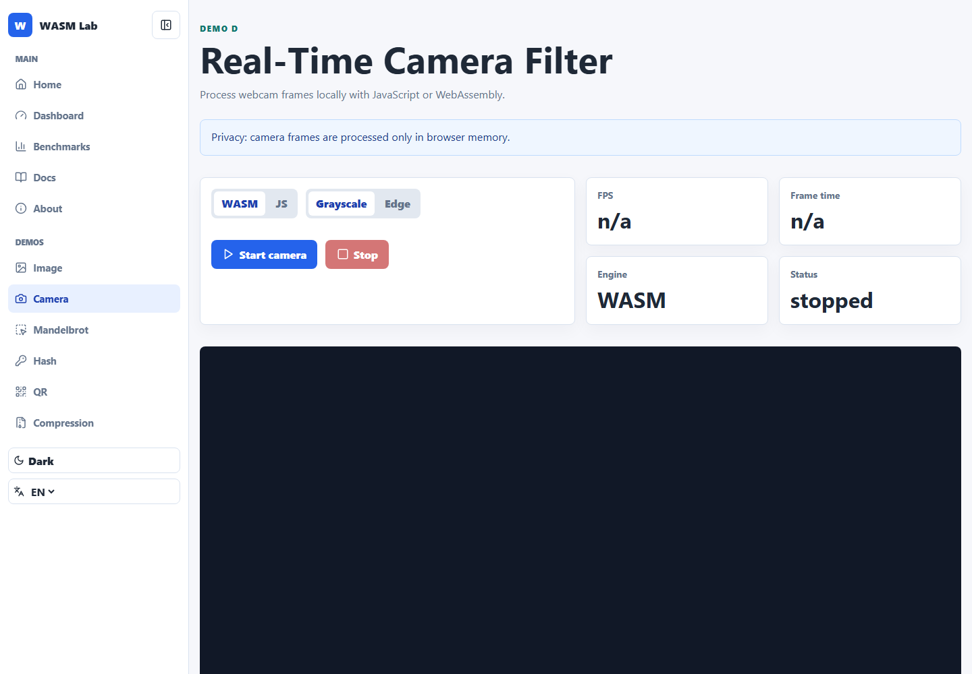
Şekil 14: Gerçek zamanlı kamera filtresi ekranı

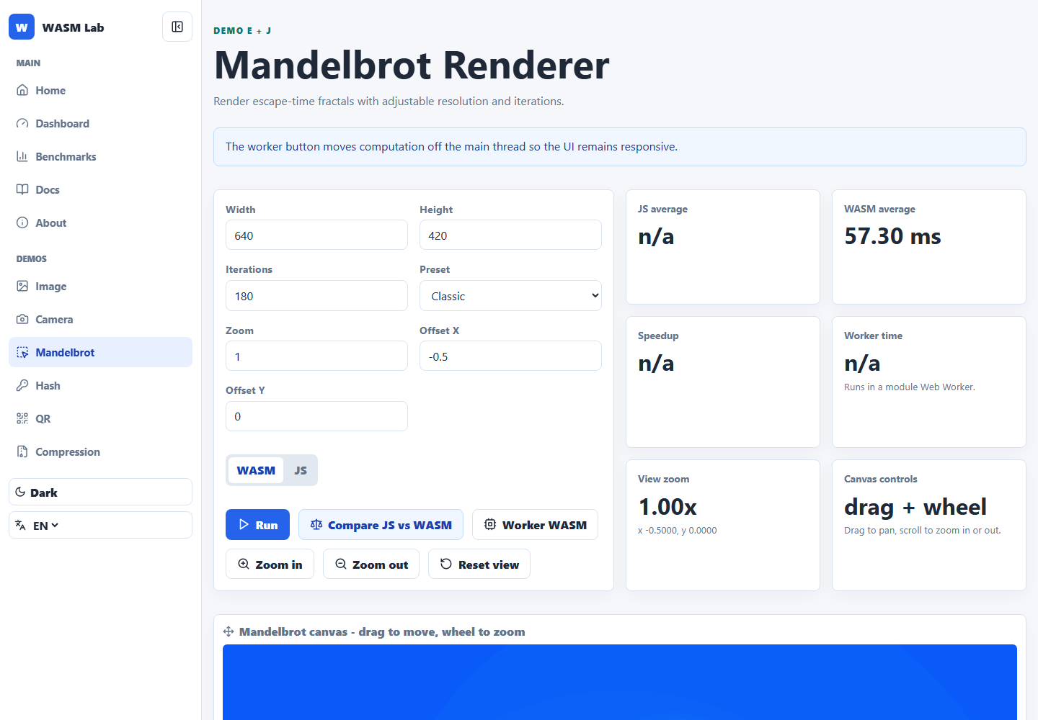
Şekil 15: Mandelbrot render, pan/zoom ve worker kontrolleri
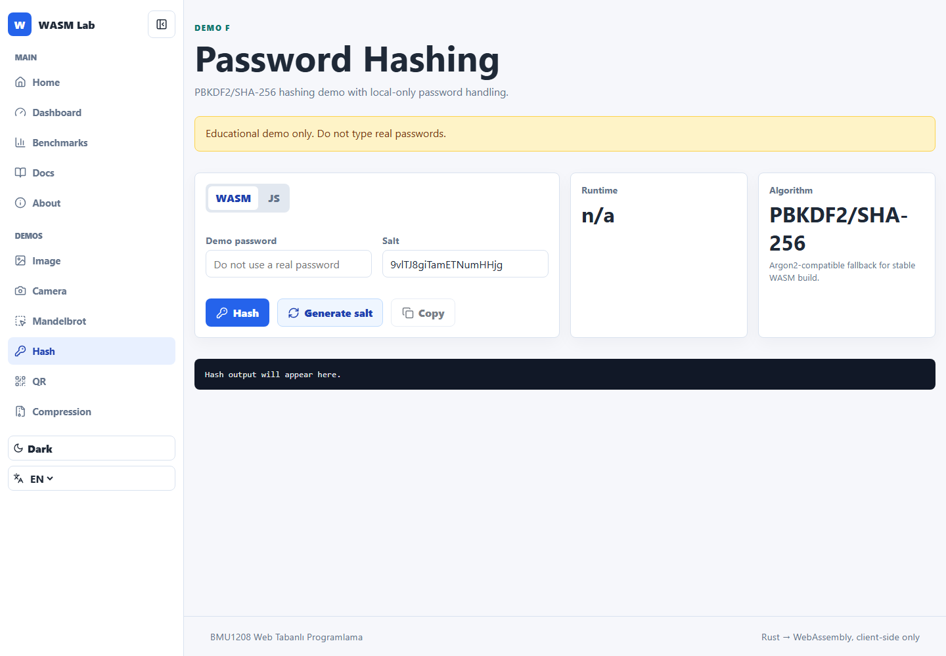
Şekil 16: Parola hashleme demo ekranı

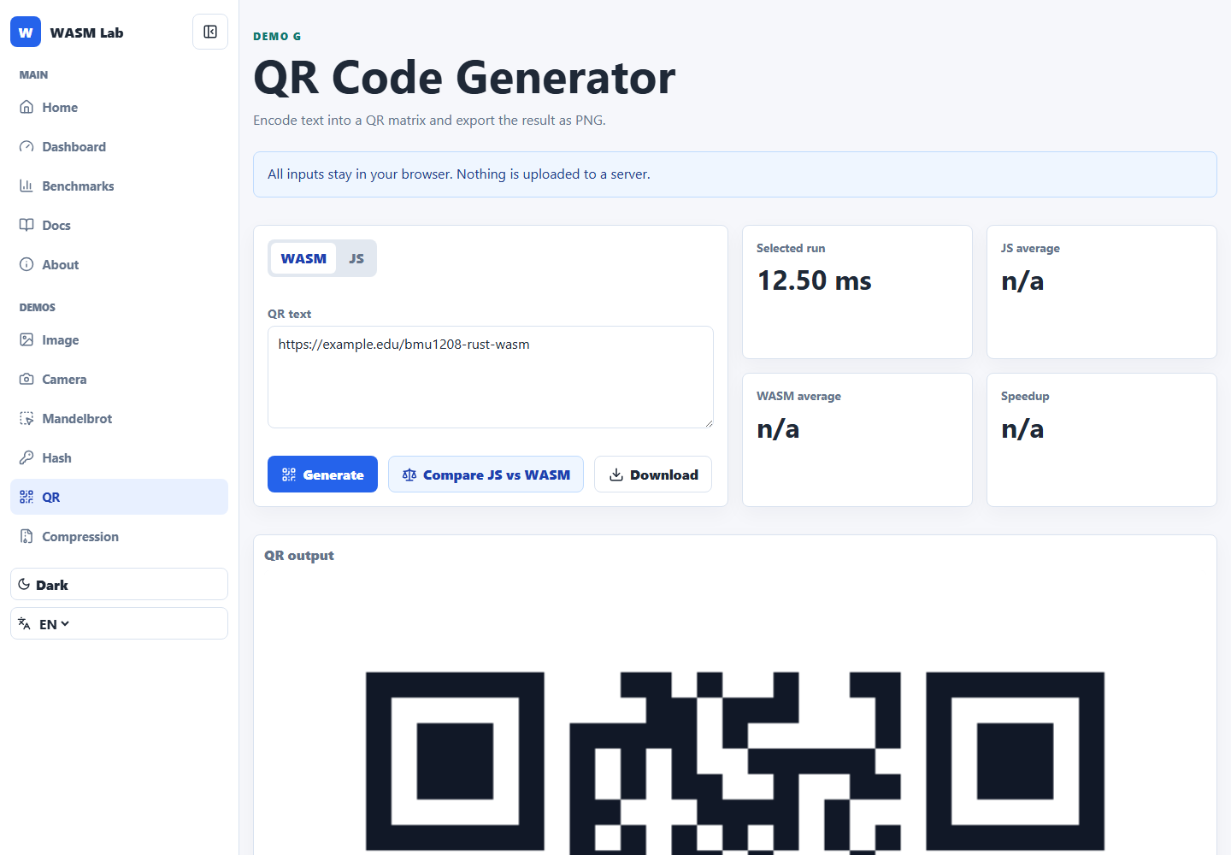
Şekil 17: QR kod üretici ve canvas çıktısı
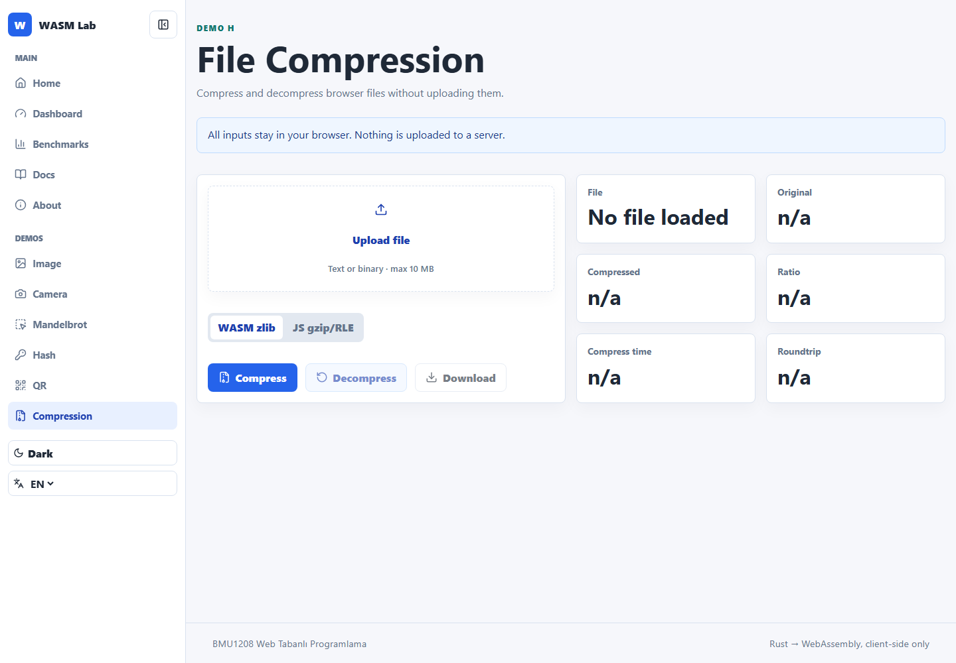
Şekil 18: Dosya sıkıştırma demo ekranı

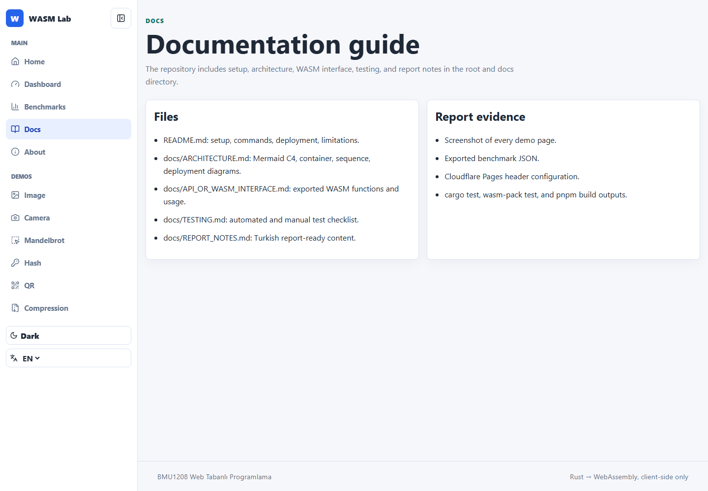
Şekil 19: Dokümantasyon sayfası

10.3. Kullanılan AI Araçları ve Katkı Oranı
Tablo 21: AI kullanım dağılımı
Araç | Kullanım Oranı | Ne için?
ChatGPT / Codex | %45 | Kod iskeleti, dokümantasyon, test ve rapor düzenleme desteği
Öğrenci geliştirmesi | %45 | Mimari kararlar, proje gereksinimleri, doğrulama, sunum hazırlığı
Diğer editör/otomatik tamamlama | %10 | Küçük kod tamamlama ve biçimlendirme

10.4. Kritik Kod Örnekleri
Kod 1: Rust/WASM Mandelbrot export örneği
#[wasm_bindgen]
pub fn wasm_mandelbrot(width: u32, height: u32, max_iter: u32,
zoom: f64, offset_x: f64, offset_y: f64) -> Result<Vec<u8>, JsValue> {
mandelbrot::render(width, height, max_iter, zoom, offset_x, offset_y)
.map_err(|err| JsValue::from_str(&err))
}
Kod 2: Frontend WASM loader özeti
export async function loadWasm(): Promise<WasmCore> {
if (initPromise) return initPromise;
initPromise = initWasm().then(() => wasmModule);
return initPromise;
}

11. SONUÇ VE DEĞERLENDİRME

11.1. Genel Değerlendirme
Proje, planlanan temel kabul kriterlerini karşılayan tam çalışan bir Rust -> WebAssembly performans demo uygulaması olarak tamamlanmıştır. Altı demo, benchmark sayfası, Web Worker, bilingual UI, light/dark mode, collapsible sidebar, cursor efekti, hareketli/zoomlanabilir Mandelbrot canvas ve per-benchmark grafik çıktı uygulamaya eklenmiştir.

11.2. Karşılaşılan Zorluklar ve Çözümleri
Tablo 22: Geliştirme sürecindeki zorluklar
Zorluk | Çözüm | Öğrenilen
WASM build ve Windows linker problemi | Node wrapper ile Visual Studio msvcrt.lib yolu otomatik bulundu | Build ortamı dokümante edilmeli
Argon2 WASM uyumluluğu | PBKDF2/SHA-256 güvenli eğitim fallback'i seçildi | Doğruluk ve stabilite performanstan önce gelir
UI donması | Mandelbrot işi Web Worker içine alındı | Ana thread korunursa kullanıcı deneyimi iyileşir
Benchmark dürüstlüğü | Sabit sonuç yerine gerçek ölçüm ve uyarı metni kullanıldı | Performans iddiası cihaz bağımlıdır

11.3. Gelecek Çalışmalar
- wasm-bindgen-rayon ile gerçek paralel WASM çekirdekleri.
- SIMD optimizasyonları ve daha büyük benchmark presetleri.
- Playwright uçtan uca smoke testleri.
- CSV export ve benchmark geçmişi karşılaştırması.
- Gelişmiş görüntü filtreleri ve daha fazla kriptografi algoritması.

11.4. Kazanılan Yetkinlikler
- Rust fonksiyonlarının wasm-bindgen ile web arayüzüne açılması.
- React + TypeScript içinde WASM modülünün lazy ve güvenli yüklenmesi.
- Canvas piksel tamponları ve Uint8Array veri akışı.
- Web Worker ile ana thread bloklanmasını azaltma.
- Cloudflare Pages için COOP/COEP ve istemci tarafı güvenlik yaklaşımı.
- Ürün gereksinimi, persona, NFR, mimari ve test dokümantasyonu hazırlama.

KAYNAKÇA
[1] Mozilla Developer Network. WebAssembly concepts. https://developer.mozilla.org/en-US/docs/WebAssembly
[2] Rust Project Developers. The Rust Programming Language. https://doc.rust-lang.org/book/
[3] wasm-bindgen Project. wasm-bindgen Guide. https://rustwasm.github.io/docs/wasm-bindgen/
[4] wasm-pack Project. wasm-pack documentation. https://rustwasm.github.io/wasm-pack/
[5] WebAssembly Community Group. WebAssembly Specification. https://webassembly.github.io/spec/
[6] React Team. React Documentation. https://react.dev/
[7] Vite Team. Vite Guide. https://vite.dev/guide/
[8] OWASP Foundation. OWASP Top 10 - 2021. https://owasp.org/Top10/
[9] W3C. Web Content Accessibility Guidelines (WCAG) 2.1. https://www.w3.org/TR/WCAG21/
[10] Cloudflare Docs. Cloudflare Pages. https://developers.cloudflare.com/pages/
[11] MDN Web Docs. Using Web Workers. https://developer.mozilla.org/en-US/docs/Web/API/Web_Workers_API/Using_web_workers
[12] MDN Web Docs. MediaDevices.getUserMedia(). https://developer.mozilla.org/en-US/docs/Web/API/MediaDevices/getUserMedia

EKLER

EK A - Ekran Görüntüleri Arşivi
Ekran görüntüleri proje klasöründe docs/screenshots altında saklanmak üzere planlanmıştır. Rapor tesliminde landing, dashboard, image, camera, Mandelbrot, hash, QR, compression, benchmark, mobile nav ve Cloudflare header ekranları eklenmelidir.

EK B - OpenAPI Spesifikasyonu Çıktısı
Bu proje client-side çalıştığı için OpenAPI spesifikasyonu yoktur. API yerine WASM interface kullanılmıştır; ayrıntılar docs/API_OR_WASM_INTERFACE.md dosyasında belgelenmiştir.

EK C - Kod Örnekleri
Kritik kod örnekleri Bölüm 10.4 altında verilmiştir. Ek olarak crates/wasm-core/src ve web/src/demos klasörleri incelenebilir.

